# Задание 1

## # Предмет

1. Настоящий Федеральный закон устанавливает правовые основы стандартизации в Российской Федерации, в том числе функционирования национальной системы стандартизации, и направлен на обеспечение проведения единой государственной политики в сфере стандартизации. Настоящий Федеральный закон регулирует отношения в сфере стандартизации, включая отношения, возникающие при разработке (ведении), утверждении, изменении (актуализации), отмене, опубликовании и применении документов по стандартизации, указанных в [статье 14](https://normativ.kontur.ru/document?moduleId=1&documentId=393371#l530) настоящего Федерального закона, в том числе с использованием информационной системы в сфере стандартизации. (в ред. Федерального закона [от 30.12.2020 N 523-ФЗ](https://normativ.kontur.ru/document?moduleId=1&documentId=380035#l2))

2. Действие настоящего Федерального закона не распространяется на стандарты, которые не относятся к документам по стандартизации, предусмотренным [статьей 14](https://normativ.kontur.ru/document?moduleId=1&documentId=393371#l530) настоящего Федерального закона.

1) документ по стандартизации - документ, в котором для добровольного и многократного применения устанавливаются общие характеристики объекта стандартизации, а также правила и общие принципы в отношении объекта стандартизации, за исключением случаев, если обязательность применения документов по стандартизации устанавливается настоящим Федеральным законом;

2) документы, разрабатываемые и применяемые в национальной системе стандартизации (далее - документы национальной системы стандартизации), - национальный стандарт Российской Федерации (далее - национальный стандарт), в том числе основополагающий национальный стандарт Российской Федерации (далее - основополагающий национальный стандарт), и предварительный национальный стандарт Российской Федерации (далее - предварительный национальный стандарт), а также правила стандартизации, рекомендации по стандартизации, информационно-технические справочники, технические спецификации (отчеты) и стандарты организаций, в том числе технические условия, зарегистрированные в установленном порядке в Федеральном информационном фонде стандартов; (в ред. Федерального закона [от 30.12.2020 N 523-ФЗ](https://normativ.kontur.ru/document?moduleId=1&documentId=380035#l2))

2.1) информационная система в сфере стандартизации - государственная информационная система в национальной системе стандартизации, которая создается федеральным органом исполнительной власти в сфере стандартизации, функционирует на основе информационных технологий и технических средств, обеспечивающих сбор, обработку, хранение, размещение, использование и предоставление информации, касающейся планирования работ по стандартизации, в том числе формирования и реализации программ по стандартизации, разработки, редактирования и экспертизы проектов документов по стандартизации в соответствии с настоящим Федеральным законом, а также деятельности участников работ по стандартизации; (в ред. Федерального закона [от 30.12.2020 N 523-ФЗ](https://normativ.kontur.ru/document?moduleId=1&documentId=380035#l2))

3) информационно-технический справочник - документ национальной системы стандартизации, содержащий систематизированные данные в определенной области и включающий в себя описание технологий, процессов, методов, способов, оборудования и иные данные; (в ред. Федерального закона [от 30.12.2020 N 523-ФЗ](https://normativ.kontur.ru/document?moduleId=1&documentId=380035#l4))

4) национальная система стандартизации - механизм обеспечения согласованного взаимодействия участников работ по стандартизации (федеральный орган исполнительной власти, осуществляющий функции по выработке государственной политики и нормативно-правовому регулированию в сфере стандартизации, федеральный орган исполнительной власти в сфере стандартизации, другие федеральные органы исполнительной власти, Государственная корпорация по атомной энергии "Росатом" и иные государственные корпорации в соответствии с установленными полномочиями в сфере стандартизации, технические комитеты по стандартизации, проектные технические комитеты по стандартизации, комиссия по апелляциям, юридические лица, в том числе общественные объединения, зарегистрированные на территории Российской Федерации, физические лица - граждане Российской Федерации) на основе принципов стандартизации при разработке (ведении), утверждении, изменении (актуализации), отмене, опубликовании и применении документов по стандартизации, предусмотренных [статьей 14](https://normativ.kontur.ru/document?moduleId=1&documentId=393371#l530) настоящего Федерального закона, с использованием нормативно-правового, информационного, научно-методического, финансового и иного ресурсного обеспечения;

5) национальный стандарт - документ по стандартизации, который разработан участником или участниками работ по стандартизации, в отношении которого проведена экспертиза в техническом комитете по стандартизации или проектном техническом комитете по стандартизации и в котором для всеобщего применения устанавливаются общие характеристики объекта стандартизации, а также правила и общие принципы в отношении объекта стандартизации; (в ред. Федеральных законов [от 05.04.2016 N 104-ФЗ](https://normativ.kontur.ru/document?moduleId=1&documentId=270671#l175), [от 30.12.2020 N 523-ФЗ](https://normativ.kontur.ru/document?moduleId=1&documentId=380035#l4))

6) объект стандартизации - продукция (работы, услуги) (далее - продукция), процессы, системы менеджмента, терминология, условные обозначения, исследования (испытания) и измерения (включая отбор образцов) и методы испытаний, маркировка, процедуры оценки соответствия и иные объекты;

7) общероссийский классификатор технико-экономической и социальной информации (далее - общероссийский классификатор) - документ по стандартизации, распределяющий технико-экономическую и социальную информацию в соответствии с ее классификацией (классами, группами, видами и другим) и являющийся обязательным для применения в государственных информационных системах и при межведомственном обмене информацией в порядке, установленном федеральными законами и иными нормативными правовыми актами Российской Федерации;

8) основополагающий национальный стандарт - национальный стандарт, устанавливающий общие положения, касающиеся выполнения работ по стандартизации, а также виды национальных стандартов; (в ред. Федерального закона [от 30.12.2020 N 523-ФЗ](https://normativ.kontur.ru/document?moduleId=1&documentId=380035#l4))

9) правила стандартизации - документ национальной системы стандартизации, содержащий положения организационного и методического характера, которые дополняют или конкретизируют отдельные положения основополагающих национальных стандартов, а также определяют порядок и методы проведения работ по стандартизации и оформления результатов таких работ; (в ред. Федерального закона [от 30.12.2020 N 523-ФЗ](https://normativ.kontur.ru/document?moduleId=1&documentId=380035#l4))

10) предварительный национальный стандарт - документ по стандартизации, который разработан участником или участниками работ по стандартизации, в отношении которого проведена экспертиза в техническом комитете по стандартизации или проектном техническом комитете по стандартизации и в котором для всеобщего применения устанавливаются общие характеристики объекта стандартизации, а также правила и общие принципы в отношении объекта стандартизации на ограниченный срок в целях накопления опыта в процессе применения предварительного национального стандарта для возможной последующей разработки на его основе национального стандарта; (в ред. Федеральных законов [от 05.04.2016 N 104-ФЗ](https://normativ.kontur.ru/document?moduleId=1&documentId=270671#l175), [от 30.12.2020 N 523-ФЗ](https://normativ.kontur.ru/document?moduleId=1&documentId=380035#l4))

10.1) программа стандартизации - документ, который разрабатывается и утверждается участником или участниками работ по стандартизации, предусматривает разработку на перспективу (с учетом целей и направлений развития стандартизации) документов по стандартизации в соответствии с настоящим Федеральным законом и (или) внесение в них изменений (актуализацию) либо их пересмотр; (в ред. Федерального закона [от 30.12.2020 N 523-ФЗ](https://normativ.kontur.ru/document?moduleId=1&documentId=380035#l4))

11) рекомендации по стандартизации - документ национальной системы стандартизации, содержащий информацию организационного и методического характера, касающуюся проведения работ по стандартизации и способствующую применению соответствующего национального стандарта, либо положения, которые предварительно проверяются на практике до их установления в национальном стандарте или предварительном национальном стандарте; (в ред. Федерального закона [от 30.12.2020 N 523-ФЗ](https://normativ.kontur.ru/document?moduleId=1&documentId=380035#l7))

12) свод правил - документ по стандартизации, содержащий правила и общие принципы в отношении процессов в целях обеспечения соблюдения требований технических регламентов; (в ред. Федерального закона [от 30.12.2020 N 523-ФЗ](https://normativ.kontur.ru/document?moduleId=1&documentId=380035#l7))

13) стандарт организации - документ по стандартизации, утвержденный юридическим лицом, в том числе государственной корпорацией, саморегулируемой организацией, а также индивидуальным предпринимателем для совершенствования производства и обеспечения качества продукции, выполнения работ, оказания услуг;

14) стандартизация - деятельность по разработке (ведению), утверждению, изменению (актуализации), отмене, опубликованию и применению документов по стандартизации и иная деятельность, направленная на достижение упорядоченности в отношении объектов стандартизации;

14.1) техническая спецификация (отчет) - документ по стандартизации, утвержденный техническим комитетом по стандартизации и устанавливающий характеристики, правила и принципы в отношении инновационной продукции (работ, услуг), процессов, исследований (испытаний), измерений, включая отбор образцов, и методов испытаний; (в ред. Федерального закона [от 30.12.2020 N 523-ФЗ](https://normativ.kontur.ru/document?moduleId=1&documentId=380035#l7))

15) технические условия - вид стандарта организации, утвержденный изготовителем продукции (далее - изготовитель) или исполнителем работы, услуги (далее - исполнитель).

## # Цели

1. Стандартизация направлена на достижение следующих целей:

1. содействие социально-экономическому развитию Российской Федерации;
2. содействие интеграции Российской Федерации в мировую экономику и международные системы стандартизации в качестве равноправного партнера;
3. улучшение качества жизни населения страны;
4. обеспечение обороны страны и безопасности государства;
5. техническое перевооружение промышленности;
6. повышение качества продукции, выполнения работ, оказания услуг и повышение конкурентоспособности продукции российского производства.

2. Цели стандартизации достигаются путем реализации следующих задач:

1. разработка и внедрение передовых технологий, в том числе информационных технологий, достижение и поддержание технологического лидерства Российской Федерации в высокотехнологичных (инновационных) секторах экономики; (в ред. Федерального закона [от 30.12.2020 N 523-ФЗ](https://normativ.kontur.ru/document?moduleId=1&documentId=380035#l7))
2. повышение уровня безопасности жизни и здоровья людей, охрана окружающей среды, охрана объектов животного, растительного мира и других природных ресурсов, имущества юридических лиц и физических лиц, государственного и муниципального имущества, а также содействие развитию систем жизнеобеспечения населения в чрезвычайных ситуациях;
3. оптимизация и унификация номенклатуры продукции, обеспечение ее совместимости и взаимозаменяемости, сокращение сроков ее создания, освоения в производстве, а также затрат на эксплуатацию и утилизацию;
4. применение документов по стандартизации при поставках товаров, выполнении работ, оказании услуг, в том числе при осуществлении закупок товаров, работ, услуг для обеспечения государственных и муниципальных нужд;
5. обеспечение единства измерений и сопоставимости их результатов;
6. предупреждение действий, вводящих потребителя продукции (далее - потребитель) в заблуждение;
7. обеспечение рационального использования ресурсов;
8. устранение технических барьеров в торговле и создание условий для применения международных стандартов и региональных стандартов, региональных сводов правил, стандартов иностранных государств и сводов правил иностранных государств.

## # Сфера

1. Правовое регулирование отношений в сфере стандартизации осуществляется настоящим Федеральным законом, другими федеральными законами и принимаемыми в соответствии с ними иными нормативными правовыми актами Российской Федерации.
2. Применение документов по стандартизации для целей технического регулирования устанавливается в соответствии с Федеральным законом [от 27 декабря 2002 года N 184-ФЗ](https://normativ.kontur.ru/document?moduleId=1&documentId=383886#l0) "О техническом регулировании".
3. Применение международных стандартов, региональных стандартов, межгосударственных стандартов, региональных сводов правил, стандартов иностранных государств и сводов правил иностранных государств, иных документов по стандартизации иностранных государств осуществляется в соответствии с международными договорами Российской Федерации и настоящим Федеральным законом. (в ред. Федерального закона [от 30.12.2020 N 523-ФЗ](https://normativ.kontur.ru/document?moduleId=1&documentId=380035#l8))

# Задание 2

## Статья 24. Порядок разработки и утверждения национального стандарта

1. Разработчик национального стандарта (далее - разработчик) направляет уведомление о разработке проекта национального стандарта в технический комитет по стандартизации, а при отсутствии технического комитета по стандартизации, за которым закреплены объекты стандартизации и области деятельности, соответствующие проекту национального стандарта, в федеральный орган исполнительной власти в сфере стандартизации. Технический комитет по стандартизации, за которым закреплены объекты стандартизации и области деятельности, соответствующие проекту национального стандарта, направляет в федеральный орган исполнительной власти в сфере стандартизации уведомление о разработке проекта национального стандарта для размещения на официальном сайте федерального органа исполнительной власти в сфере стандартизации в информационно-телекоммуникационной сети "Интернет". Федеральный орган исполнительной власти в сфере стандартизации в срок не позднее чем в течение семи дней со дня поступления уведомления о разработке проекта национального стандарта размещает такое уведомление на своем официальном сайте в информационно-телекоммуникационной сети "Интернет" с использованием информационной системы в сфере стандартизации. В случае отсутствия указанного технического комитета федеральный орган исполнительной власти в сфере стандартизации размещает информацию о разработке проекта национального стандарта без такого уведомления. Уведомление о разработке проекта национального стандарта должно содержать информацию о положениях, которые имеются в проекте национального стандарта и отличаются от положений соответствующих международных стандартов. (в ред. Федерального закона [от 30.12.2020 N 523-ФЗ](https://normativ.kontur.ru/document?moduleId=1&documentId=380035#l21))

2. Разработчик должен обеспечить доступность проекта национального стандарта заинтересованным лицам для ознакомления. Разработчик по требованию заинтересованного лица обязан предоставить ему копию проекта национального стандарта в электронной форме или на бумажном носителе.

3. Разработчик проводит публичное обсуждение проекта национального стандарта, составляет перечень полученных в электронной форме и на бумажном носителе замечаний заинтересованных лиц с кратким изложением содержания данных замечаний, включая результаты рассмотрения данных замечаний, дорабатывает проект национального стандарта с учетом полученных замечаний. Разработчик обязан сохранять полученные замечания заинтересованных лиц, включая результаты рассмотрения данных замечаний, до утверждения национального стандарта. Разработчик обязан представлять по запросам федерального органа исполнительной власти в сфере стандартизации и технических комитетов по стандартизации, проектных технических комитетов по стандартизации полученные замечания заинтересованных лиц в течение семи дней со дня получения запроса. Срок публичного обсуждения проекта национального стандарта со дня размещения уведомления о разработке проекта национального стандарта на официальном сайте федерального органа исполнительной власти в сфере стандартизации в информационно-телекоммуникационной сети "Интернет" не может быть менее чем шестьдесят дней.

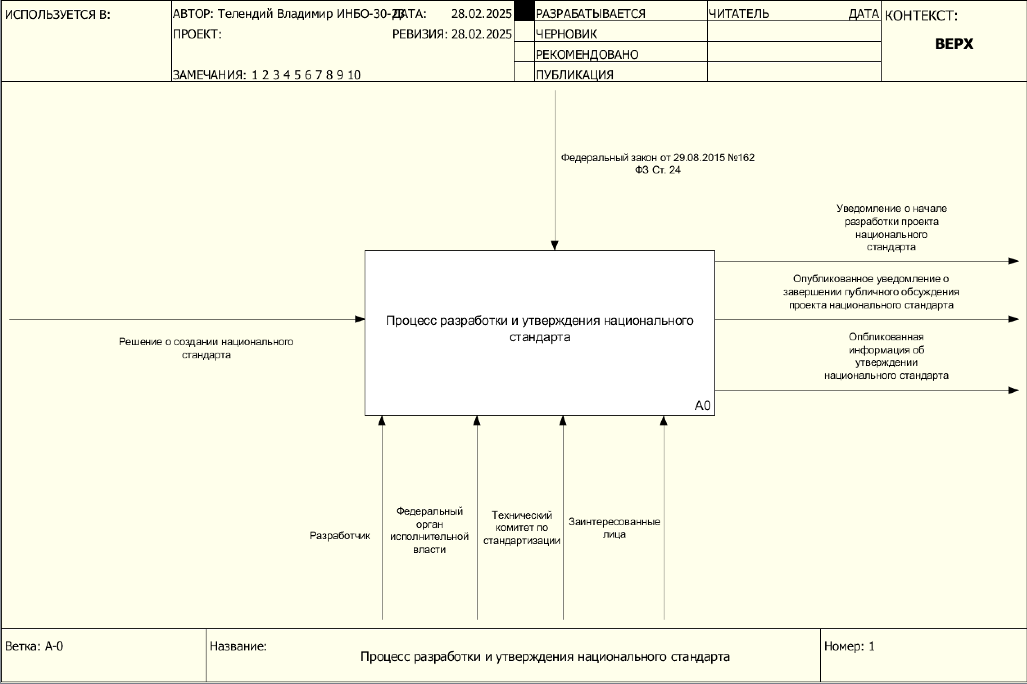  
Изображение 1 – графическая нотация IDEF0, уровень 0

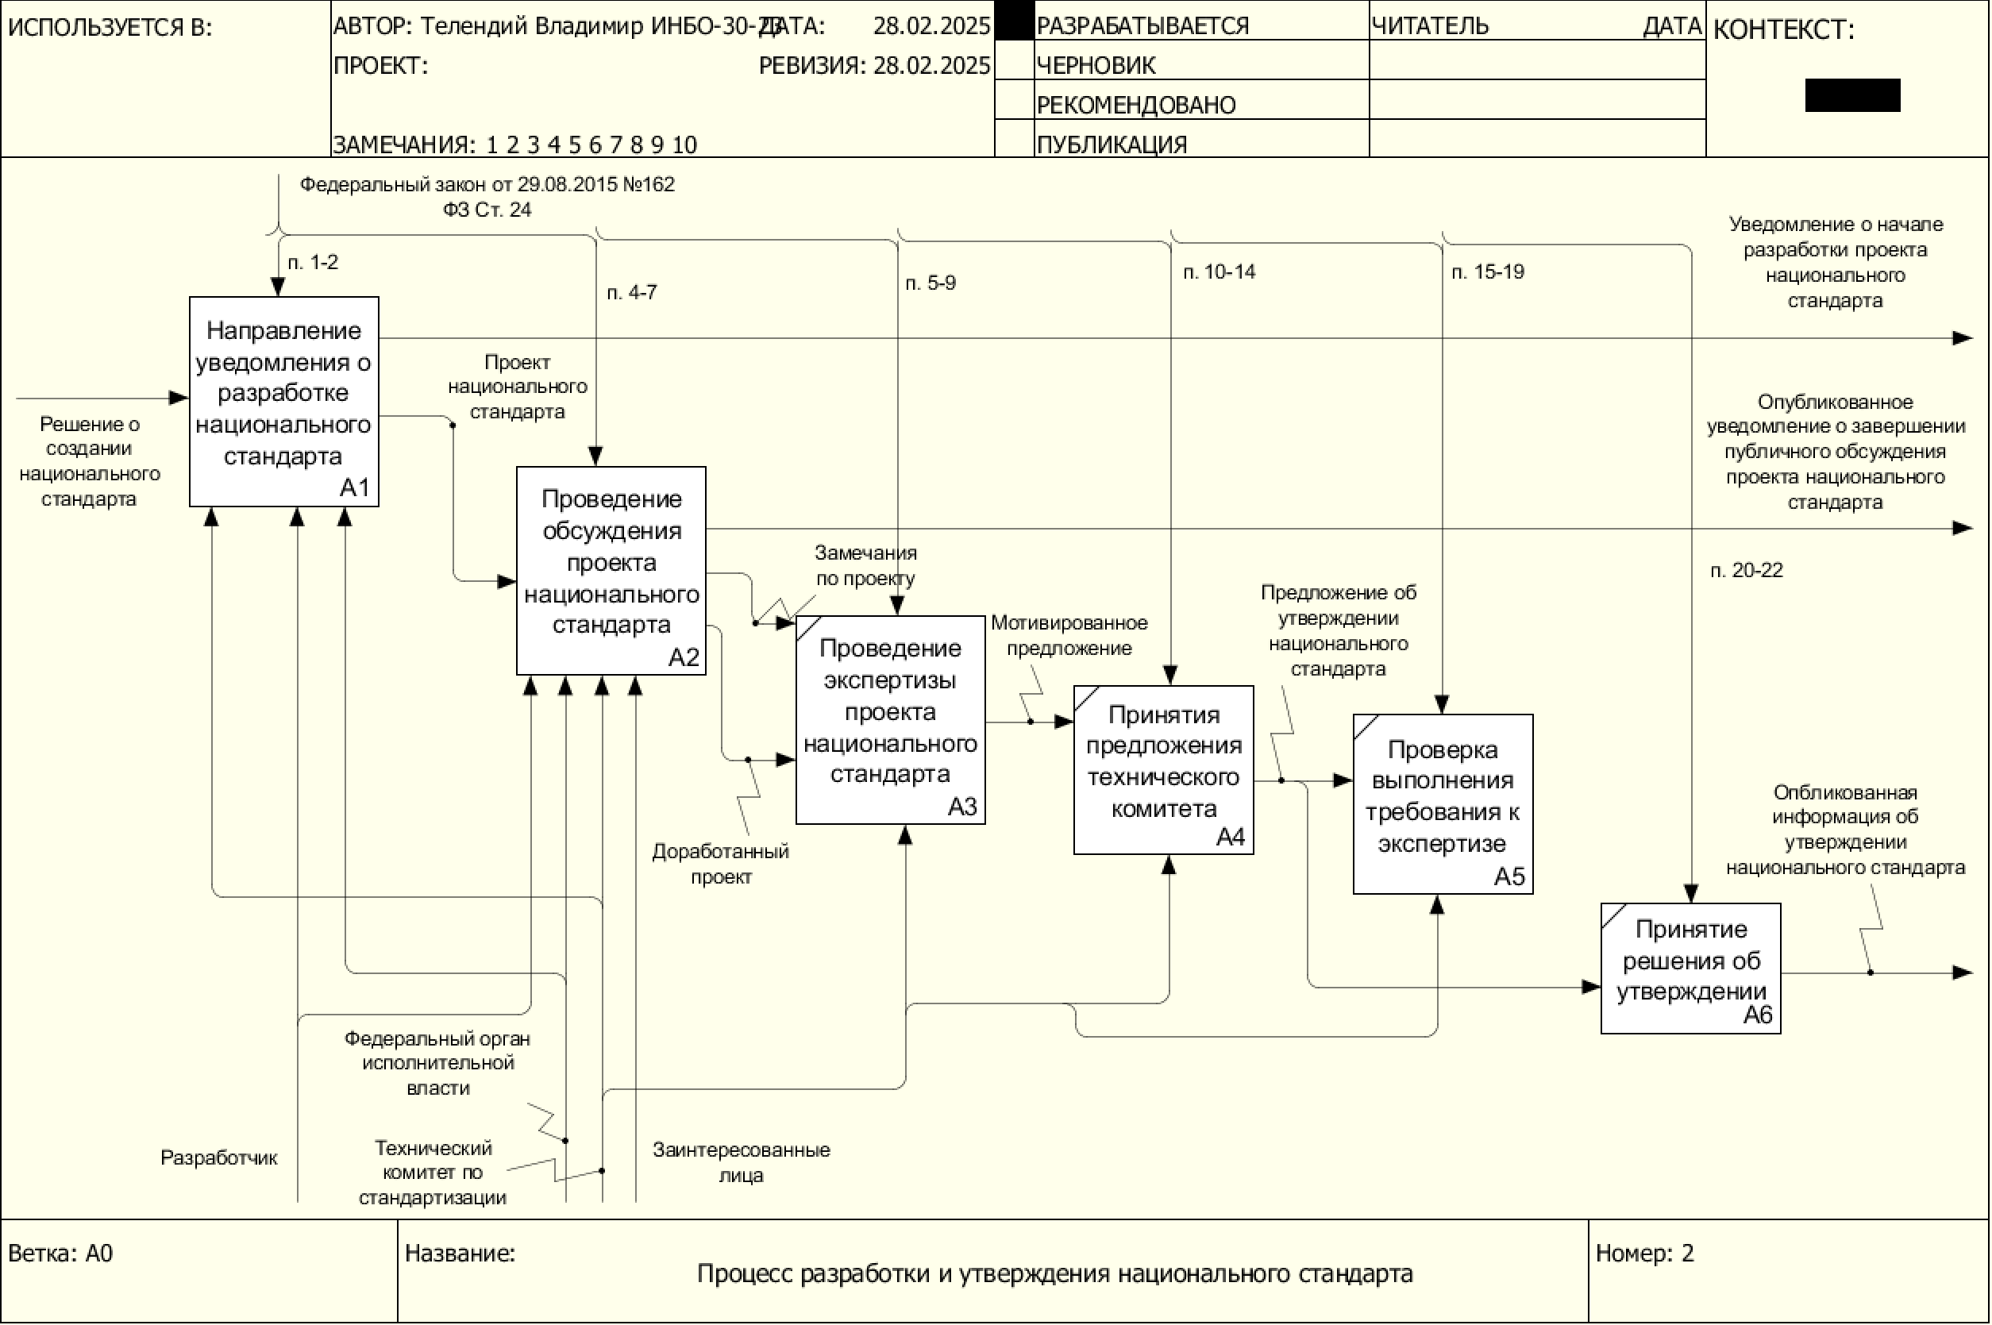  
Изображение 2 – графическая нотация IDEF0, уровень 1

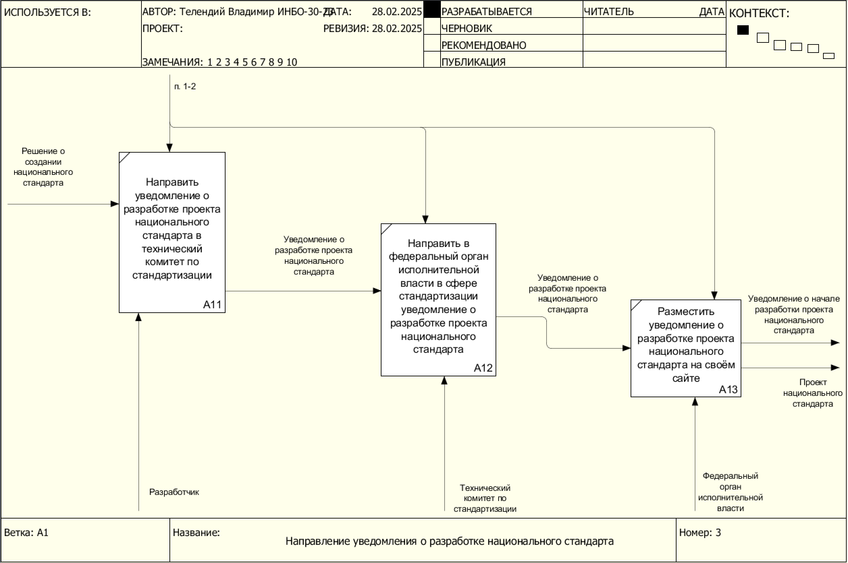

Изображение 3 – графическая нотация IDEF0, уровень 2 (блока A1)

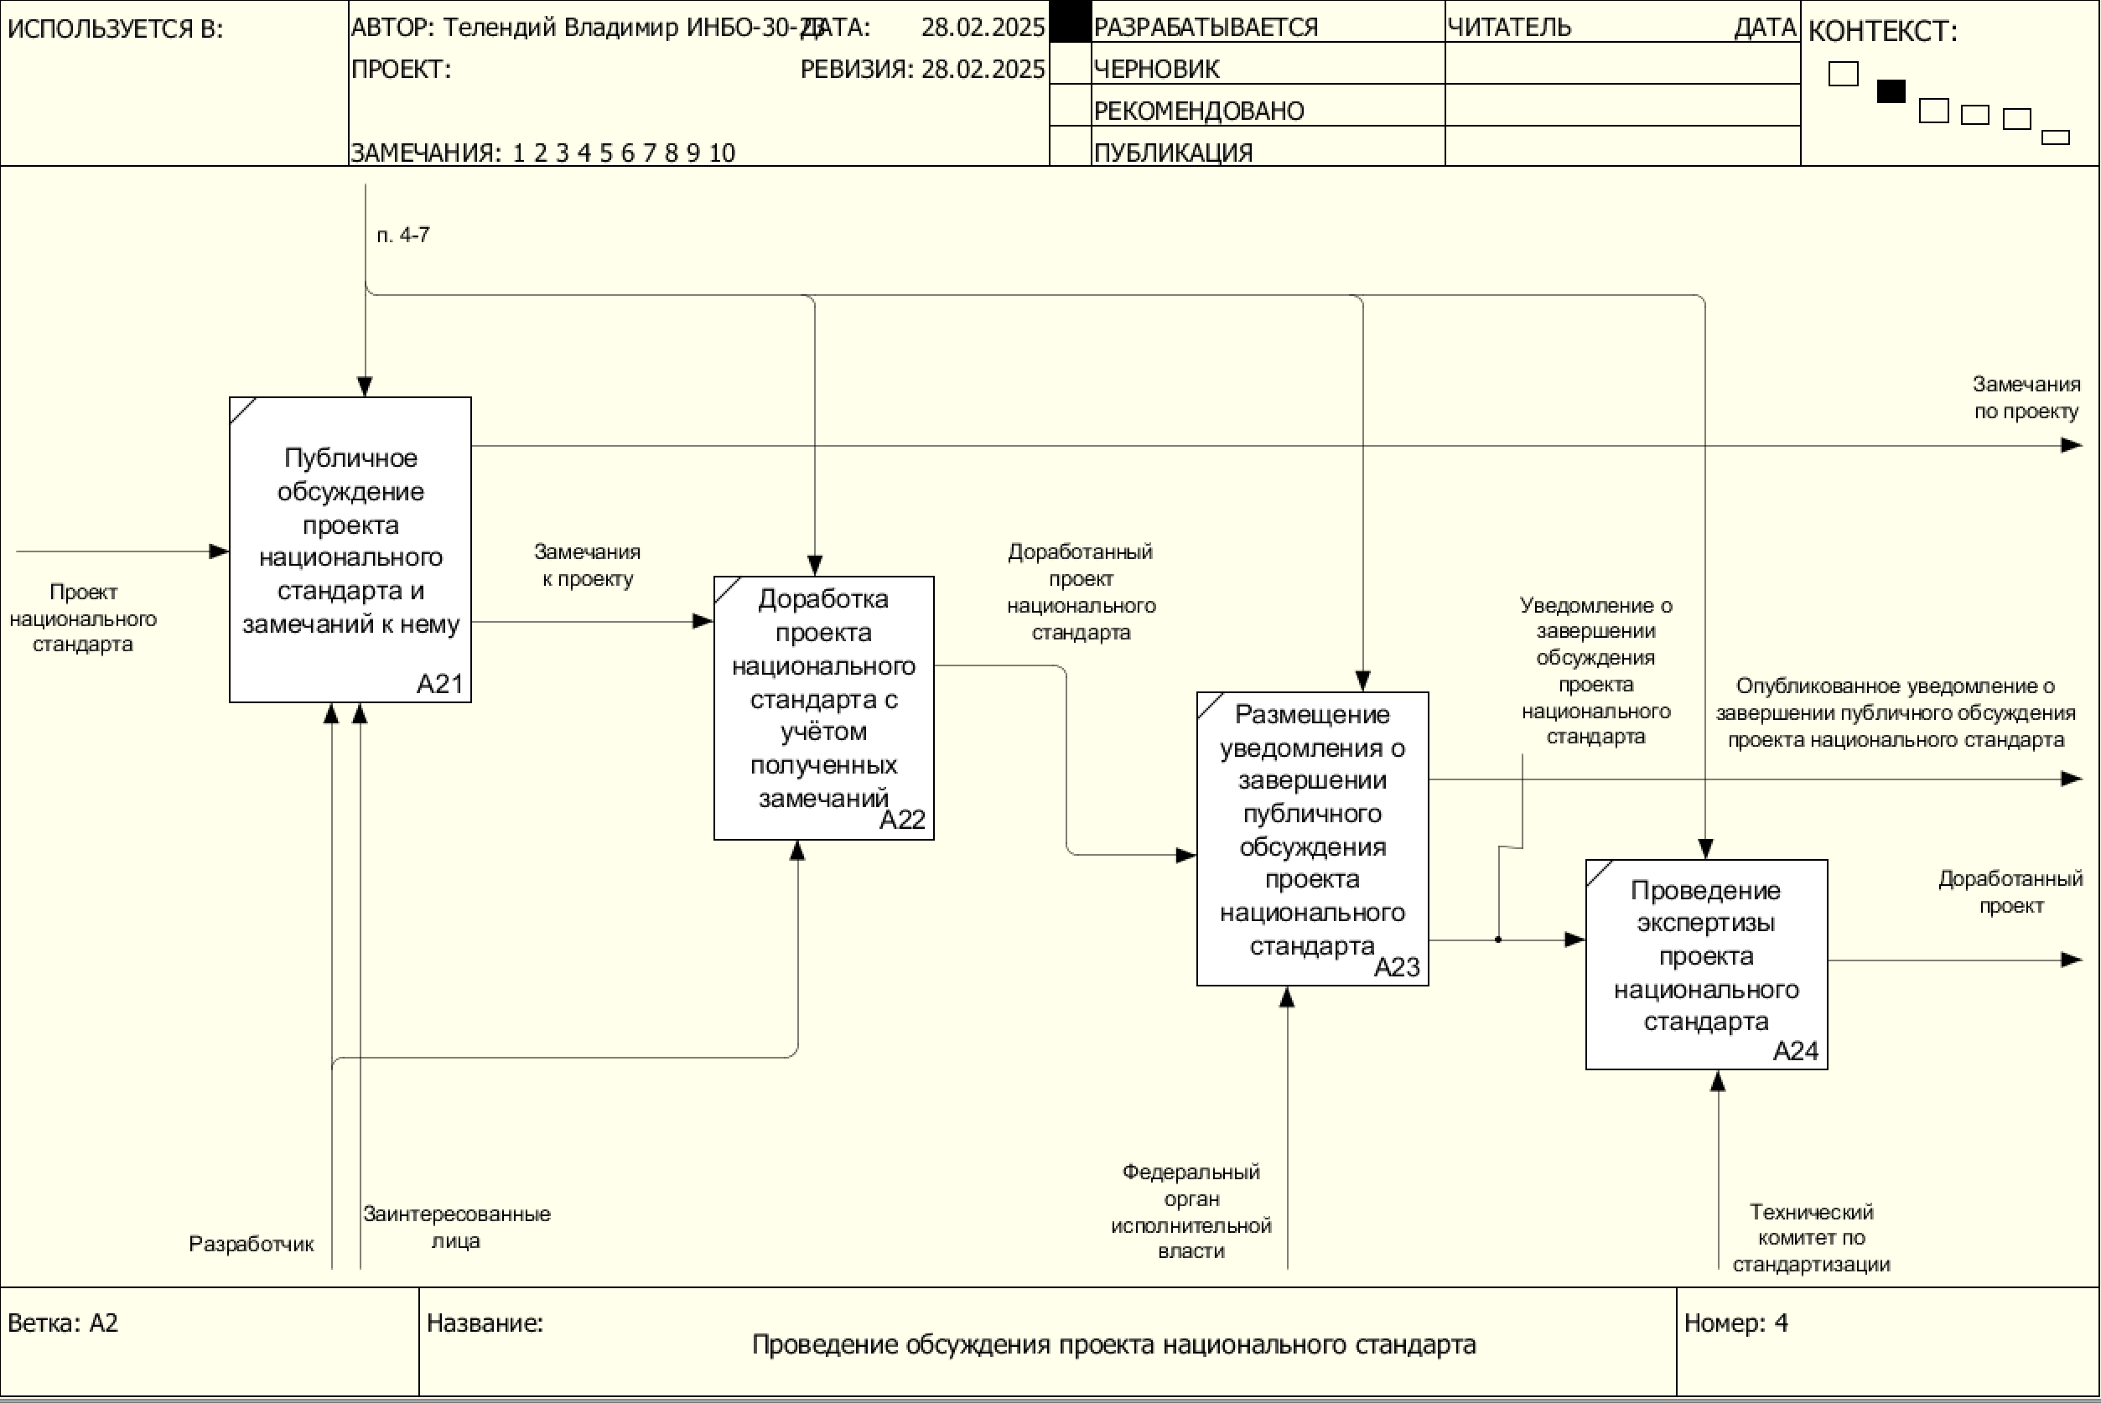

Изображение 4 – графическая нотация IDEF0, уровень 2 (блока А2)

# Задание 3

*Таблица 1 — Участники процесса разработки и утверждения национального стандарта*

| Название подпроцесса | Участник | Описание функций участника |
| --- | --- | --- |
| Направить уведомление в ФОИВ | Разработчик | Подготовка и отправка уведомления о разработке национального стандарта в технический комитет и федеральный орган исполнительной власти |
| Опубликовать уведомление | Федеральный орган исполнительной власти | Размещение уведомления о разработке национального стандарта на официальном сайте |

*Продолжение таблицы 1*

| Обеспечить доступ к проекту | Федеральный орган исполнительной власти | Организация доступа к проекту стандарта для всех заинтересованных лиц |
| --- | --- | --- |
| Провести публичное обсуждение | Заинтересованные лица | Изучение проекта стандарта и формирование замечаний и предложений |
| Доработать проект | Разработчик | Анализ полученных замечаний и внесение необходимых изменений в проект стандарта |
| Утвердить стандарт | Федеральный орган исполнительной власти | Проверка соответствия проекта требованиям и его официальное утверждение |

*Таблица 2 — Подпроцессы разработки и утверждения национального стандарта*

|  |  |  |
| --- | --- | --- |
| № | Название подпроцесса | Описание подпроцесса |
| 1. | Разработка проекта национального стандарта | Создание первоначальной версии национального стандарта |
| 1.1. | Формирование технического задания | Определение целей, задач и требований к разрабатываемому стандарту |
| 1.2. | Создание текста проекта | Написание текста стандарта в соответствии с техническим заданием и требованиями нормативных документов |

*Продолжение таблицы 2*

|  |  |  |
| --- | --- | --- |
| 2. | Направить уведомление в ФОИВ | Подготовка и отправка официального уведомления о разработке национального стандарта в технический комитет и федеральный орган исполнительной власти |
| 3. | Опубликовать уведомление | Размещение информации о разрабатываемом стандарте на официальном сайте для ознакомления всеми заинтересованными сторонами |
| 4. | Обеспечить доступ к проекту | Организация возможности ознакомления с текстом проекта стандарта для всех заинтересованных лиц |
| 5. | Провести публичное обсуждение | Сбор и анализ замечаний и предложений от заинтересованных лиц по проекту стандарта |
| 6. | Доработать проект | Внесение изменений в проект стандарта с учетом результатов публичного обсуждения |
| 7. | Утвердить стандарт | Официальное утверждение национального стандарта федеральным органом исполнительной власти |

*Таблица 3 — Описание ресурсов процесса разработки и утверждения национального стандарта*

|  |  |  |  |  |
| --- | --- | --- | --- | --- |
| Наименование подпроцесса | Основные ресурсы | | Обеспечивающие ресурсы | Ресурсы по управлению |
| Преобразуемые | Преобразованные |
| Направить уведомление в ФОИВ | Проект стандарта | Уведомление с указанием расхождений | Информационная система для отправки уведомлений | Законодательство (ст. 24 ФЗ)  Сроки |
| Опубликовать уведомление | Уведомление с указанием расхождений | Публикация на сайте | Официальный сайт для размещения информации | Законодательство (ст. 24 ФЗ)  Сроки |
| Обеспечить доступ к проекту | Публикация на сайте | Доступ для ознакомления | Электронная площадка для размещения проекта | Законодательство (ст. 24 ФЗ)  Регламент |
| Провести публичное обсуждение | Доступ для ознакомления | Свод замечаний | Информационная система для сбора замечаний | Сроки  Регламенты проведения обсуждений |

*Продолжение таблицы 3*

|  |  |  |  |  |
| --- | --- | --- | --- | --- |
| Доработать проект | Свод замечаний | Актуализированный проект | Средства разработки и редактирования документов | Законодательство (ст. 24 ФЗ)  Методические рекомендации |
| Утвердить стандарт | Актуализированный проект | Утвержденный национальный стандарт | Система документооборота | Регламенты  Законодательство (ст. 24 ФЗ) |